

**目錄**

1. 專題研究動機
2. 系統特色
3. 成品展示
4. 未來發展



1. **專題研究動機**

**現有的網頁幾乎沒有提供大眾程式交流的論壇平台，我們專題為了提供想學程式而找不到管道的學生，可以透過這個網站發問或是找尋想要的資源學習，現在的學生可能會找不到想要的資料，畢竟網路上的資源太多，有時候要在短時間內找到自己要的可能要花一點時間，所以我們打算創建一個能讓靜宜的學生在網路上交流程式語言、課業以及學習上問題的論壇平台，這個網頁不僅可以交流程式問題，也可以透過這個網頁交友哈拉，然後知道學校跟社團的各項活動，還可以讓學生自己的一些創作，像是音樂作品或是影片等等上傳到網頁上讓更多人看到。**

**讓學生學習之餘也可以休閒哈拉，學習是一件輕鬆快樂而不是一種負擔。**

1. **系統特色**

提供一個網頁，分成六大類的平台

論題:透過發布文章的方式，讓會的人可以回覆文章解決發布者的問題

活動:學校或社團人員發布各項活動資訊，提供學生可以上網瀏覽

社群:讓學生可以在上面交友

創作:學生可以上傳自己的作品等等，提供給大家觀看

哈拉版:學生可以在哈拉板上面聊天

回報:如有發現問題或違反規定的文章/使用者可以回報給管理員進行審核

這個網頁也具有積分制，也有排行榜可以觀看積分排名，而這些積分是為了讓有些想競爭的人提供的一個小遊戲



1. **成品展示**



1.登入

* 輸入完帳密後點選”登入”按鈕



* 登入成功





2.註冊

* 點選”註冊帳號”



* 輸入完資料後點選”註冊”

* 前往信箱驗證

* 註冊成功



3.每日問答

* 點選”每日問答”按鈕

* 選取正確解答

* 回答成功且獲得積分



4.積分排行榜

* 點選首頁的”排行榜”按鈕

* 關看排行榜



5.發布文章

* 點選”發帖”按鈕

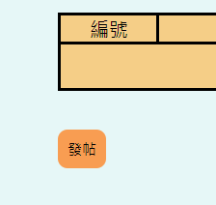

* 輸入欲發布的資料後按下”送出”

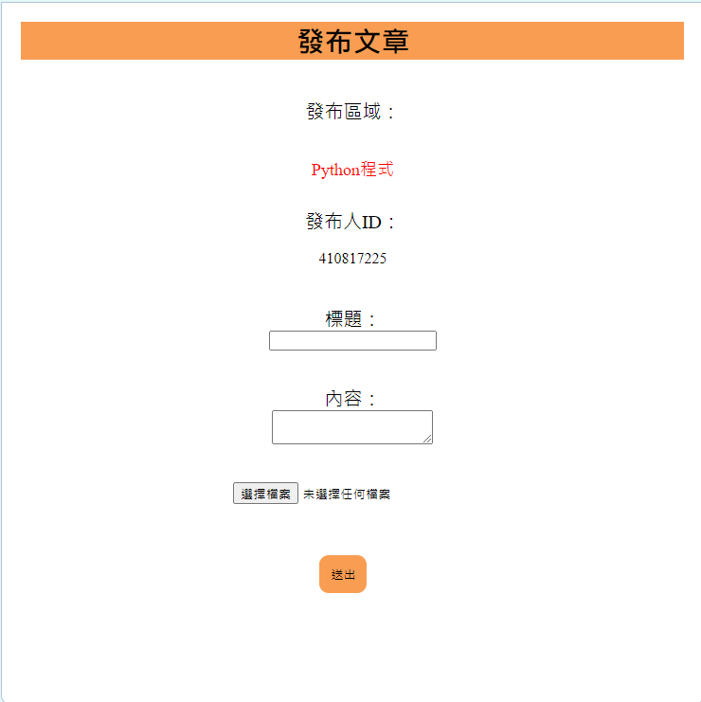



* 發布成功

6.即時聊天室

* 登入後點選”聊天”按鈕



**進入聊天室介面**

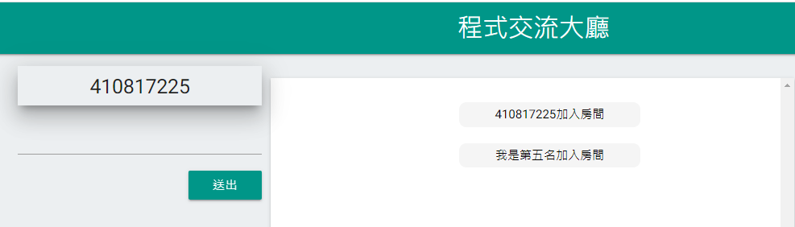

* 輸入文字進行聊天





* 聊天完畢後按右上角退出房間即可離開

7.ｏｎｌｉｎｅ　ｊｕｄｇｅ

* 點選左側功能鍵”ｏｎｌｉｎｅ　ｊｕｄｇｅ”按鈕

* 網頁自動跳至ｏｎｌｉｎｅ　ｊｕｄｇｅ頁面

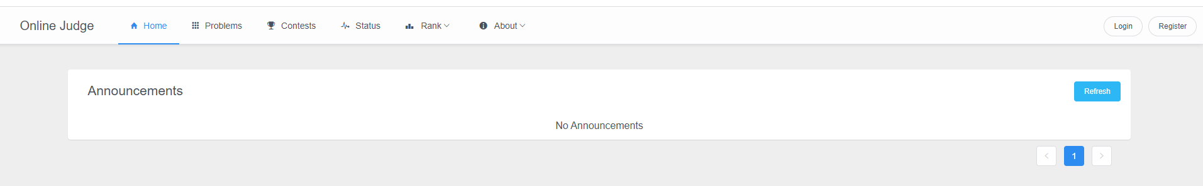

可以在裡面進行出題與答題，可以增加學習的互動使學習效率提升



四、未來發展

**我們希望如果這個網頁的使用頻率不錯的話，考慮未來可以提供給全國的學生使用，讓有興趣學習程式語言的人可以上這個網站找到想要的答案**

